5点原因让你身体疲惫！健康作息与锻炼但还是很累

解密：健康作息又锻炼，为何依然觉得身体如此疲倦？

相信，很多小伙伴们开始健身，单纯地就是为了强身健体，摆脱疲倦。

那么，你知道为什么自己的身体会如此疲倦呢？除了健身锻炼，还有什么能帮助我们摆脱疲倦？

或者，有哪些意想不到的事情会让我们更加疲倦？

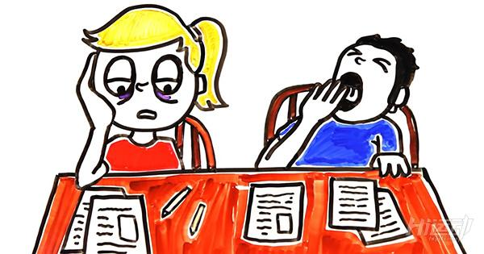

先来谈谈基础：

饮食，作息，锻炼是保证我们身体健康及精力的三个最重要因素。

但作息的影响最为明显，如果你每天充分睡眠时间不足6小时，身体肯定感到疲倦。

对于健康成人，推荐每日7-9小时睡眠时间。

此外，节食也会影响身体状态，每天热量摄取不足，不仅无法让你减肥，反而会降低身体代谢率，让身体更容易疲惫，堆积更多脂肪。

在保证健康饮食和作息/睡眠后，锻炼身体则可以让我们的身体获得更多活力。

正确的饮食办法是调整饮食结构，以低油脂高蛋白为主，少精粮，多粗粮的结构饮食。

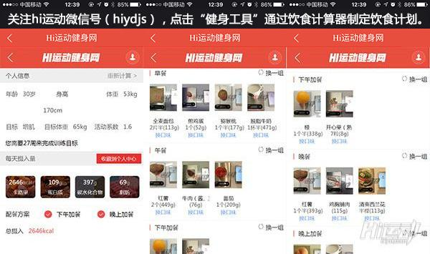

决定开始健身锻炼的同学们先不要急，一般在你养成日常锻炼习惯后6周，才会感到身体的变化。

你的精力会更加充足，睡眠质量更高（同等时间睡眠可以恢复更多精力！）。

那么，满足了以上三点，还有什么会让我们疲倦呢？

1.咖啡

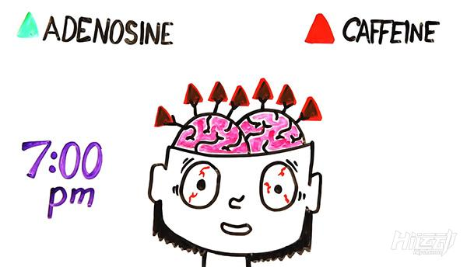

昏昏欲睡时，一杯咖啡确实能够提神。

实际上，平时喝喝咖啡对健康非常有好处。

但是，依赖咖啡提神却更容易导致人疲惫，想睡。

白天喝咖啡可以醒脑，让你夜间更容易熟睡。

但是，睡前6小时内喝咖啡/其他含咖啡因的饮品则会影响睡眠质量。

结果导致次日更容易疲惫。

2.缺水

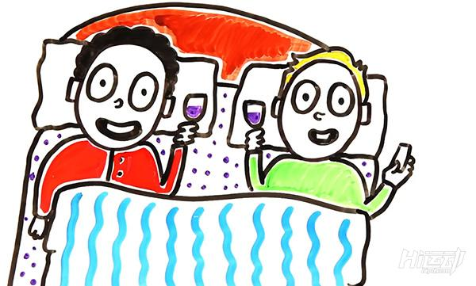

研究表明，人体含水量只要降低1-1.5%就会明显感到疲倦，集中力下降。

器官和身体组织得不到充足的氧气，从而使得身体活动效率低下。

但是，身体含水量降低2%时，大脑才会发出口渴的信号。

所以，多喝水能够降低白天工作生活的疲惫感。

此外，睡前饮酒也会影响第2天的精力。

尽管酒精能够让你更容易入睡，但它同时也降低了你的睡眠质量，尤其是深度睡眠阶段。

3.周末补觉

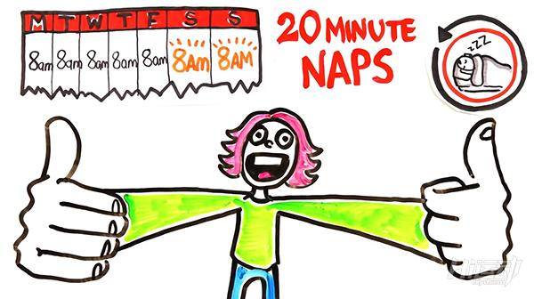

工作日被迫拖着疲倦身体上班，挤地铁的白领们很多都喜欢在周末补个觉。

但实际上，这种做法并不能明显补充身体精力。

同时，周日睡懒觉更容易导致周一崩溃。

保持每日精力的办法是，正常作息，并在中午打个20分钟的小盹（包括周末）

4.焦虑

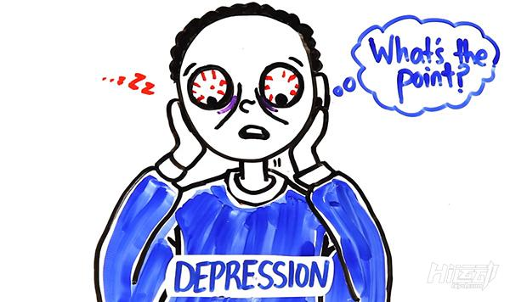

紧张，焦躁的情绪会导致身体疲劳。

在乎别人对自己的想法，过多考虑一件事对自己生活的影响，还有设定太多目标是最常见导致焦虑的原因。而焦虑则会影响睡眠质量。

此外，抑郁会导致精神疲劳，这样，睡眠就很难让身体获得恢复，进入恶心循环。最好及时寻求医生的专业治疗。

5.夜猫子

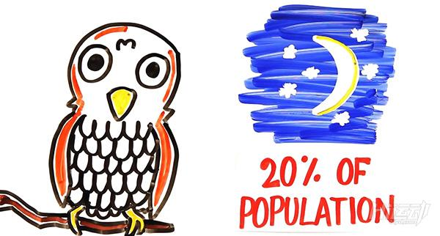

夜晚睡不着，而且工作效率更高是一种基因特征，研究表明有20%的人天生就是夜猫子。

于是，朝九晚五的生活并不适合这部分人群，仿佛每天都在倒时差。自然精力也就不会好啦。

很可惜，如果你天生就是夜行动物，我们也没有很好的办法解决这个问题。